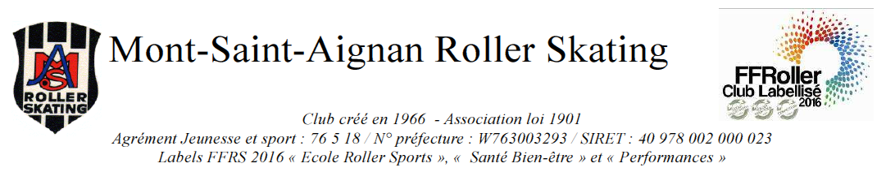

MSARS
Mr LECARPENTIER Franck
Responsable section course
lecarf@gmail.com

Madame, Monsieur le Président

3 janvier 2017

Objet : COMPETITION INDOOR

Madame, Monsieur le Président

Comme annoncé au calendrier régional, le Mont Saint Aignan Roller Skating organise la deuxième des 3 manches du challenge régional le :

DIMANCHE 15 JANVIER 2017
De 10 h 00 à 17 h00
Salle de roller du centre sportif des Coquets
Rue du professeur Fleury.

Cette interclubs indoor s’adresse aux plus jeunes licenciés de vos clubs mais également aux plus aguerris (Super mini à vétérans).
Nous vous remercions de bien vouloir nous retourner la liste de tous vos patineurs au plus tard le VENDREDI 13 Janvier par email aux adresses suivantes :
jgabriel1@club-internet.fr,
lecarf@gmail.com

Vous trouverez en annexe le programme de l’indoor ainsi que le règlement du challenge et les parcours que devront réaliser les jeunes pour une meilleure préparation.

Une buvette sera à votre disposition avec boissons et pâtisseries.

Dans l’attente de vous accueillir,
Recevez, Madame, Monsieur le Président, nos sincères salutations sportives.

Le Responsable de la section course,

Franck LECARPENTIER

Challenge Indoor Normandie M2 - 15/01/2017
Mont Saint Aignan
Nom du patineur | Prénom | Date de Naissance | CLUB | Catégorie | N° de Licence | Dossard N° | Jeunesse | Espoir | Présent ?

